关于西安市第三医院2026-2028安保服务项目的中标公告
一、项目编号：XCZX2026-0039
备案编号：ZCBN-西安市-2026-01432
二、项目名称：西安市第三医院2026-2028安保服务项目
三、中标信息
服务商名称：陕西华卓保安服务有限公司
服务商地址：陕西省西安市碑林区长安大街三号A座601-603号
中标金额：10196000.00元
联系人：苏良宇
联系电话：18629262417
四、主要标的信息
服务类
名称：西安市第三医院2026-2028安保服务项目
服务内容：24小时值班与巡逻：实行全年365天、每天24小时轮值制。除固定岗外，需安排巡逻岗定时对全院（含要害部位）进行巡查，夜间按规定路线每小时巡更打卡。（一）安全保卫与秩序维护：1. 维护门诊、急诊、住院部等各区域的正常医疗秩序。
2. 对医院各出入口（含车场）、大厅、连廊、行政办公区等进行值守与人员/车辆疏导详见招标文件第三章。
服务要求：详见招标文件第三章。
服务标准：详见招标文件第三章。
服务时间：合同两年期，自合同签订起生效，一年一签，第二年根据首年服务情况及综合表现视情况续签。
- 评审专家名单：
党路加、高小嵩、孟仲琳、王百锁、白秀红、袁昭、陈洁。
六、公告期限：自本公告发布之日起1个工作日。
七、其他补充事宜
1、本项目为非专门面向中小企业的采购项目，中标服务商为小型企业，在评审过程中享受价格折扣，中标服务商性质详见附件。
2、本项目采用综合评分法，现依据市财函【2024】817号文件规定，中标服务商评审总得分为83.95分，评审价格为9176400.00元。
3、请中标服务商于本项目公告期届满之日起，在西安市公共资源交易中心网站——企业端下载该项目电子版中标通知书，同时须前往西安市公共资源交易中心八楼提交纸质投标文件一正两副，内容与电子投标文件完全一致。
八、凡对本次公告内容提出询问，请按以下方式联系。
1.采购人信息
名 称：西安市第三医院
地 址：陕西省西安市未央区凤城三路东段10号
联系方式：029-61816110
2.采购代理机构信息
名 称：西安市市级单位政府采购中心
地 址：西安市未央区文景北路16号白桦林国际B座
联系方式：029-86510029 86510365转分机80859
3.项目联系方式
项目联系人：吴老师
电 话：029-86510029 86510365转分机80870
九、附件
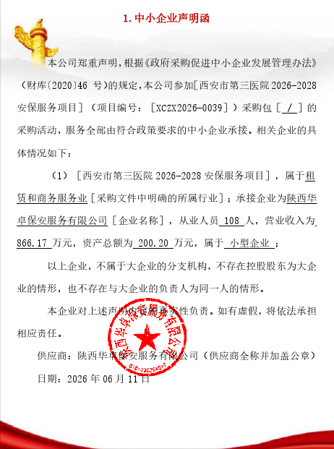

西安市市级单位政府采购中心
2026年6月23日

